# Rekayasa Perangkat Lunak

# Aplikasi Janji Temu Laboratorium Elektro



**Nama Kelompok :**

Agung Jati (2022014)

Mohammad Farhan (2022030)

Rexi Shabri (2022001)

Azma Yusuf (2022017)

Bimo Aryo Pratama (2022008)

M. Andian Saputra (2022023)

Kata Ersada Pinem (2022026)

## Outline

Elektronika adalah bidang disiplin ilmu yang sangat luas dan memiliki tingkat perkembangan yang paling cepat pada beberapa dekade ini. Hal ini disebabkan karena semakin tingginya jumlah permintaan pasar terhadap hasil-hasil pengembangan teknologi elektronika yang berdampak pada semakin ditingkatkannya berbagai penelitian-penelitian dibidang elektronika serta didukung pula oleh pertumbuhan industri dan kebutuhannya dalam beberapa dekade ini.

Laboratorium Elektronika merupakan salah satu laboratorium yang salah satu Laboratorium yang bergerak pada desain dan implementasi perangkat Radio Frekuensi (RF). Sebagai laboratorium pendidikan, Laboratorium Elektronika melayani beberapa praktikum yang meliputi praktikum dasar elektronika dan praktikum elektronika RF laboratorium ini juga merupakan laboratorium penelitian bagi dosen, dan mahasiswa yang mengambil tugas akhir. Untuk penelitian mahasiswa terkait pelaksanaan tugas akhir juga sebagai sarana penelitian Dosen.

Untuk mendukung percepatan kompetensi elektronika melalui fitur ini, Anda dapat melakukan pengaturan janji temu dengan yang ada pada sistem Kami.

## 

## DESKRIPSI APLIKASI

Aplikasi Janji Temu Laboratorium Elektro, sebuah website yang dibuat dengan tujuan untuk memudahkan para mahasiswa dan mahasiswi dalam melakukan peminjaman laboratorium elektro. Aplikasi ini cukup memiliki tampilan menarik dimana tampilan tersebut dapat memudahkan pengguna awam dalam mengoperasikannya. selain itu Aplikasi Janji Temu Laboratorium Elektro dibangun menggunakan laravel yang merupakan salah satu framework php yang paling populer keuntungan menggunakan laravel yaitu template ringan, library lengkap, menggunakan model mvc, tool artisan dan modul bersifat individu dan independen yang membuat proses pembuatan sedikit lebih praktis

## LATAR BELAKANG

Laboratorium merupakan sarana untuk melakukan berbagai macam riset atau percobaan salah satunya jaringan komputer termasuk Laboratorium Elektro,berbagai macam riset tentang teknologi informasi dan juga pelaksanaan praktikum dilakukan pada Laboratorium Elektro termasuk riset tentang A.I komputer.Berdasarkan permasalahan yang terjadi maka diperlukan sebuah aplikasi yang dapat memberikan informasi tentang janji pertemuan yang terjadi pada jaringan lokal untuk menjaga jadwal perkuliahan atau pertemuan materi

Diharapkan dengan adanya aplikasi janji temu laboratorium elektro Berbasis Web dapat memberikan informasi jadwal

sistem yang di butuhkan oleh admistrator jaringan LABKOM sehingga

memudahkan dalam memonitor dan mengendalikan akses internet pada jaringan

LABKOM dan meminimaliskan adanya pengeluaran dari segi financial yang

berlebihan seperti penggantian jadwal praktikum dan biaya listrik yang

dikarenakan adanya gangguan pada jaringan LABKOM pada saat proses

terjadinya praktikum

## Pemodelan

1. Admin atau Dosen bisa memberikan jadwal peminjaman Lab pada ruangan mana dan waktu kapan. Ini didasari Lab elektro di Iteba yang kemungkinan
2. Mahasiswa bisa memilih slot waktu kapan yang dia butuhkan, mahasiswa hanya bisa memilih slot waktu yang tersedia.

* 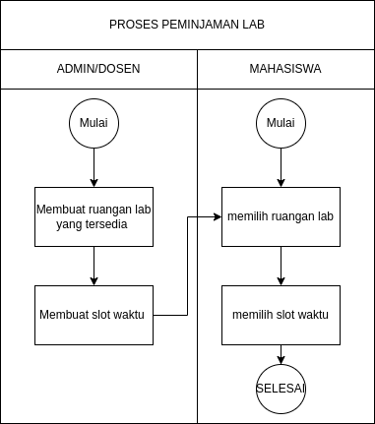

## Keimpulan dan Saran

Berdasarkan penelitian dapat disimpulkan bahwa pelaksanaan manajemen di Laboratorium Pendidikan Teknik Elektro meliputi :

(1) Perencanaan : merumuskan tujuan yang akan dicapai, mengumpulkan data, penyusunan program kerja.

(2) Pengorganisasian : mengidentifikasi kegiatan yang perlu dilakukan, mengelompokkan jenis-jenis kegiatan tersebut, penyusunan struktur organisasi, perumusan wewenang dan tanggung jawab, peyusunan staf personil,

(3) Penggerakan : sistem koordinasi, pelatihan, studi banding.

(4) Pengawasan : alat dan bahan, kegiatan praktikum, administrasi, perawatan.

Berdasarkan hasil penelitian dapat diberikan saran sebagai berikut:

(1) peningkatan sarana dan prasarana untuk menunjang kegiatan praktikum, dan

(2) perlu adanya pengembangan laboratorium.